|  |
| --- |
| Marco |
| Linux Kernel Guide |
| * Source Code Analyze based on version 2.6.39 |
|  |
| **Xu Feng** |
| **2013/4/29** |

|  |
| --- |
| [在此处键入文档摘要。摘要通常为文档内容的简短概括。在此处键入文档摘要。摘要通常为文档内容的简短概括。] |

1. Linux之socket  
      系统调用：sys_socketcall  
                   ----> sys_socket       
                   ----> sys_bind  
                   ----> sys_connect  
                   ----> sys_listen  
                   ----> sys_accept  
                   ----> sys_getsockname  
                   ----> sys_getpeername  
                   ----> sys_socketpair  
                   ----> sys_send  
                   ----> sys_sendto  
                   ----> sys_recv  
                   ----> sys_recvfrom  
                   ----> sys_shutdown  
                   ----> sys_setsockopt  
                   ----> sys_getsockopt  
                   ----> sys_sendmsg  
                   ----> sys_recvmsg

SYSCALL_DEFINE2(socketcall, int, call, unsigned long __user *, args)

    ...

Switch(call) {

case SYS_SOCKET:

sys_socket();

case SYS_BIND:

sys_bind();

case SYS_CONNECT:

sys_connect();

case SYS_LISTEN:

sys_listen();

case SYS_ACCEPT:

sys_accept4();

case SYS_SEND:

sys_send();

SYSCALL_DEFINE4(send, int, fd, void __user *, buff, size_t, len, unsigned, flags)

case SYS_SENDTO:

sys_sendto();

case SYS_RECV:

sys_recv();

case SYS_SENDMSG:

sys_sendmsg();

case SYS_RECVMSG:

sys_recvmsg();

…

}

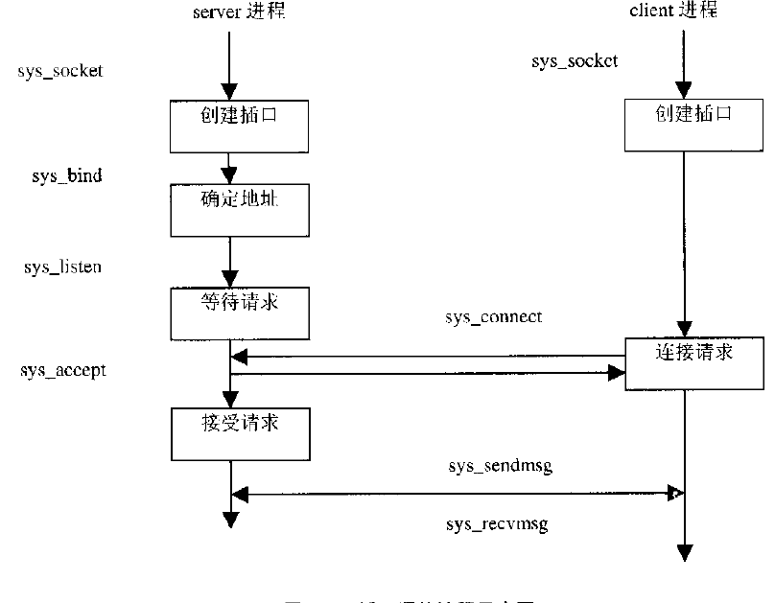

* 1. **socket: net family, type, protocol**

  Socket数据机构





* 1. **Socket: socket**

sys_socket

  ----> sock_create  创建并设置socket 结构

       ----> __sock_create

           ----> sock_alloc 为socket结构分配内存

               ----> new_inode 调用sock_mnt的alloc_inode创建inode即sockfs_ops.alloc_inode，对socket来说他分配了一个socket_alloc结构

----> pf->create = inet_create

               ----> sk_alloc  根据protocol类型设置socket结构，并为socket分配内存创建sock结构

----> sk_prot_alloc

              ----> sock_init_data  初始化sock结构中的队列等成员

----> sock_map_fd

* 1. **Socket: bind**

sys_bind

   ----> sockfd_lookup_light根据socket号查找对应的socket结构

----> fget_light

----> sock_from_file

   ----> sock->ops->bind对inet的SOCK_STREAM 来说是inet_stream_ops.bind即inet_bind

----> sk->sk_prot->bind 对inet的SOCK_STREAM 来说是tcp_prot.bind (目前为NULL)

      ----> inet_addr_type 检查地址类型，根据地址类型判断是否允许绑定此地址

      ----> sk->sk_prot->get_port 对TCP_PROT说是tcp_prot.get_port即inet_csk_get_port，函数判断此CPU上的tcp_hashinfo中tcp_bhash哈希表中指定端口是否被占用，若占用则绑定失败，返回提示绑定冲突。否则执行以下代码：

      ----> tcp_bucket_create 为端口创建tcp_bind_bucket结构

          ----> tcp_bind_hash 为tcp_bind_bucket与sock结构建立联系

* 1. **Socket: Listen**

sys_listen

----> sockfd_lookup_light 根据socket号查找对应的socket结构

---> sock_from_file

       ----> sock->ops->listen 对inet的SOCK_STREAM 来说是inet_stream_ops.listen = inet_listen

----> inet_csk_listen_start Socket进入Listen状态

----> reqsk_queue_alloc 创建icsk_accept_queue

----> sk->sk_prot->get_port = inet_csk_get_port

----> sk->sk_prot->hash = inet_hash 将socket记录近hash表  
       ----> fput_light

* 1. **Socket: accept**

From driver:

NET_RX_SOFTIRQ softirq

----> net_rx_action

----> n->poll = cp_rx_poll (对于8139网卡驱动poll注册此接口)

----> cp_rx_skb (分配skb用于保存接收的数据)

----> netif_receive_skb

----> __netif_receive_skb

----> func = ip_rcv

----> ip_rcv_finish

----> ip_rcv_options (查找路由表)

----> dst_input

----> skb_dst(skb)->input = ip_local_deliver

----> ip_local_deliver_finish

----> ipprot->handler = tcp_protocol.tcp_v4_rcv

----> tcp_v4_do_rcv

----> tcp_v4_hnd_req

---> tcp_set_state(sk, TCP_ESTABLISHED)

----> tcp_v4_hnd_req

----> inet_csk_search_req

---> tcp_check_req

---> icsk_af_ops->syn_recv_sock = tcp_v4_syn_recv_sock

---> __inet_hash_nolisten

----> tcp_child_process

----> parent->sk_data_ready = sock_def_readable 唤醒等待队列 (sk->sk_wq)

IP layer

---> tcp_v4_do_rcv   (For data)

        ---> tcp_rcv_established

            ---> __skb_queue_tail

            ---> sk->sk_data_ready = sock_def_readable 唤醒等待队列 (sk->sk_wq)

**sys_accept4**     ----> sockfd_lookup_light 根据socket号查找对应的socket结构?  
     ----> sock_alloc 调用sockfs_ops.alloc_inode为服务端创建socket_alloc结构，内部包含一个socket结构和一个inode结构

----> sock_alloc_file  
     ----> sock->ops->accept 对INET说是inet_stream_ops.accept 即inet_accept  
         ----> sk1->sk_prot->accept 对TCP_PROT说是tcp_prot.accept 即inet_csk_accept  
                     ----> inet_csk_wait_for_connect若accept_queue为空，则等待timeout后返回或直接返回（若NONBLOCK),否则：

                     ----> reqsk_queue_get_child 获取accept_queue中第一个request，调整accept_queue为指向下一个请求  
                     ----> 读取请求对应的sock结构指针

          ----> sock_graft 将新socket与accept请求的sock结构关联起来  
      ----> newsock->ops->getname 对INET说是inet_stream_ops.getname 即inet_getname，获取对端的地址并拷贝到用户空间  
     ----> fd_install 为新socket分配file结构及文件号，并与新socket结构关联

* 1. **Socket: send**

Reference

<http://blog.csdn.net/jasenwan88/article/details/7695759>

<http://simohayha.iteye.com/blog/556168>

**sys_send**

----> sys_sendto 将缓冲中的数据通过指定socket发送出去

----> sockfd_lookup_light 通过fd查找对应的socket结构

----> sock_sendmsg 通过socket发送消息

----> __sock_sendmsg

----> sock->ops->sendmsg 对INET来说即为inet_stream_ops.sendmsg = inet_sendmsg

----> inet_autobind 若socket未绑定，则进行自动绑定

----> sk->sk_prot->get_port = inet_csk_get_port 获取未使用端口作为源端口

----> sk->sk_prot->sendmsg 对TCP来说即为tcp_prot.sendmsg = tcp_sendmsg

----> tcp_send_mss 计算当前MSS值（最大分段）

----> tcp_current_mss

----> tcp_write_queue_tail 获取sk->sk_write_queue队列队尾

----> tcp_send_head

----> sk_stream_alloc_skb 为数据分配新的skb

----> skb_entail 将新的skb入队sk->sk_write_queue

----> 若skb中还有空间则 skb_add_data 将用户空间数据拷入skb

----> 若skb没有空间则 sk_stream_alloc_page 分配page

----> skb_copy_to_page 将数据从用户空间拷贝到page中

----> __tcp_push_pending_frames

----> tcp_write_xmit

----> tcp_transmit_skb

----> icsk_af_ops->queue_xmit = ip_queue_xmit将数据传入IP层

----> ip_local_out

----> __ip_local_out

----> dst_output

----> skb_dst(skb)->output = ip_output

----> ip_finish_output

* 1. **Socket: recv**

From User: sys_recv

---> sys_recv

---> sys_recv

--> sys_recvfrom

----> sockfd_lookup_light通过fd查找对应的socket结构

----> sock_recvmsg

---> __sock_recvmsg

----> __sock_recvmsg_nosec

----> sock->ops->recvmsg = inet_stream_ops. inet_recvmsg

----> sk->sk_prot->recvmsg = tcp_recvmsg

----> handle sk_receive_queue and copy data from skb to user space message

* 1. **Socket: connect**

**sys_connect**

----> sockfd_lookup_light 根据socket号查找对应的socket结构?

----> move_addr_to_kernel 拷贝参数到内核空间

----> sock->ops->connect 对TCP_PROT说是tcp_prot.connect 即tcp_v4_connect

----> ip_route_connect 根据目的地址查找路由，如找到路由则：

----> tcp_set_state设置socket状态TCP_SYN_SENT

----> inet_hash_connect为connect操作分配一个端口，并为之创建inet_bind_bucket 结构

----> ip_route_newports

----> ip_route_output_flow

----> __ip_route_output_key 遍历路由cache表rt_hash_table，根据源/目的地址查找路由

----> ip_route_output_slow 若cache表中没有缓存路由则查找真正路由表fib_table_hash

----> fib_lookup

----> __mkroute_output

----> rt_intern_hash 将找到的路由项保存到路由cache表里

----> tcp_connect 发送SYN包

----> tcp_connect_init 初始化TCP链接

----> alloc_skb_fclone为SYN包创建sk_buff结构

----> tcp_init_nondata_skb 设置SYN位

----> __tcp_add_write_queue_tail 将sk_buff挂入sk_write_queue队列

----> tcp_transmit_skb 发送队列中的消息

----> icsk_af_ops->queue_xmit = ip_queue_xmit

----> ip_local_out

* 1. **Socket: Select**

**sys_select （select.c）**

----> copy_from_user 读取timeout时间到内核空间

----> core_sys_select

----> do_select 对bits中的fd_set进行select

----> 从0循环到max_fd， **对select来说每次都要轮询所有的socket，对于大量的socket来说效率不高**

----> fget 找到对应socket的file结构

----> file->f_op->poll 对socket来说即为socket_file_ops.poll = sock_poll

----> sock->ops->poll 对INET来说即为inet_stream_ops.poll = tcp_poll

----> 如果rcv_nxt！=copied_seq，设置POLLIN

----> sk_stream_wspace(sk) >= sk_stream_min_wspace(sk) 如果当前剩余的发送缓冲大于最小需要的发送缓冲，设置POLLOUT

----> 循环下一fd

----> poll_schedule_timeout 若无时间发生在监听fd上则等待timeout时间

1. **Epoll实现**
2. **数据结构**





* 1. **Epoll模块初始化**

**eventpoll_init**

----> ep_nested_calls_init

----> kmem_cache_create 创建内核内存cache，用于存放epitem

----> kmem_cache_create 创建内核内存cache，用于存放eppoll_entry

----> register_filesystem 注册epoll文件系统eventpoll_fs_type

* + 1. **Epoll创建**

**sys_epoll_create**

-----> sys_epoll_create1

----> ep_alloc 创建eventpoll结构

----> anon_inode_getfd

----> anon_inode_getfile

----> get_unused_fd_flags 获取可用的fd号

----> anon_inode_getfile为epoll创建file结构，文件号及inode结构，并将它们关联起来，同时将之前创建的eventpoll结构赋给private_data，eventpoll内有一棵红黑树，维护所有监听的socket

1. **Epoll设置**

**sys_epoll_ctl**

----> copy_from_user 将要监听的时间拷贝到内核空间

----> fget 获取epoll对应的file结构

----> fget 获取要监听socket对应的file结构

----> ep_find 根据监听socket的file结构和socket号在epoll红黑树中查找其对应的epitem

----> 根据op的类型执行以下操作

----> EPOLL_CTL_ADD：ep_insert 没找到对应epitem则执行插入操作

----> init_poll_funcptr 设置poll_table的qproc为ep_ptable_queue_proc

----> tfile->f_op->poll 对TCP_PROT来说是socket_file_ops.poll即为sock_poll

----> sock->ops->poll 对INET来说是inet_stream_ops.poll即为tcp_poll

----> poll_wait

----> p->qproc = ep_ptable_queue_proc 设置epoll的callback函数

----> init_waitqueue_func_entry 设置callback函数为ep_poll_callback

----> EPOLL_CTL_DEL：ep_remove 若找到对应epitem则执行删除操作

----> EPOLL_CTL_MOD：ep_modify 若找到对应epitem则执行修改操作

1. **Epoll监听**

sys_epoll_wait

----> fget 获取epoll对应的file结构

----> ep_poll 对指定的epoll开始监听

----> ep_events_available 若没有监听事件产生，则挂起等待

----> ep_send_events 将事件发回用户空间

----> ep_scan_ready_list

----> ep_send_events_proc 将有事件的epitem链入ep->rdllist队列

----> f_op->poll = sock_poll读取对应socket的events

----> sock->ops->poll对INET来说即为inet_stream_ops.poll = tcp_poll 读取event

1. **IP Routing**
   1. **IP: Routing数据结构**

rt_hash_table[rt_hash_bucket] -->{ chain [rtable] }

fib_tables[fib_table]+ [fn_hash] -->{ fn_zones [fn_zone], ---> { fz_next [fn_zone]

fn_zone_list [fn_zone ]

fz_hash [hlist_head] ---> [fib_node]

} }





* + 1. **添加路由**

dev_open

---> call_netdevice_notifiers(NETDEV_UP, dev);

---> inetdev_event

---> inet_insert_ifa

---> __inet_insert_ifa

---> rtmsg_ifa(RTM_NEWADDR)

---> blocking_notifier_call_chain(NETDEV_UP)

---> notifier_call_chain

---> nb->notifier_call = fib_netdev_event

---> fib_add_ifaddr

---> fib_magic(RTM_NEWROUTE, RTN_LOCAL, addr, 32, prim)

---> fib_table_insert

---> rtmsg_fib(RTM_NEWROUTE)

---> rtnl_notify

---> nlmsg_notify (send message to netlink socket net->rtnl)

Handle message received on netlink socket

rtnetlink_rcv_msg

---> doit = inet_rtm_newroute

---> rtm_to_fib_config

---> fib_new_table

---> fib_table_insert

* + 1. **ioctl调用设置路由**

sys_ioctl

--> filp->f_op->ioctl (socket_file_ops.ioctl = sock_ioctl)

--> sock->ops->ioctl (inet_stream_ops.inet_ioctl)

--> ip_rt_ioctl

--> tb->tb_insert/tb->tb_delete

* 1. **系统进程相关**

   系统调用列表： sys_call_table

   进程创建：sys_fork --> do_fork -->

* 1. **系统基础知识**

   1. 内存地址0xC000 0000 ~ 0xFFFF FFFF是内核空间 0x0000 0000~ 0xBFFF FFFF为用户空间

   2. 系统进程哈希表

   3.  物理空间管理数据结构： mem_map 管理所有物理页面page结构的数组

      page: 表示一个物理页面

      zone_struct: 代表不同的管理区所管理的页面

     free_area_t： 每个管理区有一组队列，用于管理不同大小的连续物理页面

   4.  虚拟空间管理数据结构： vm_area_struct: 表示一个虚存区间，该区间的虚存具有相同属性例如访问权限，同时它是一个AVL树的节点，方便查找

      mm_struct: 进程整个用户空间的抽象，

      zone_struct: 代表不同的管理区所管理的页面

      free_area_t： 每个管理区有一组队列，用于管理不同大小的连续物理页面

* 1. **Linux启动及初始化**

<https://www.ibm.com/developerworks/cn/linux/l-linuxboot/>

BIOS 固定地址引导程序

--> stage 1 512B加载程序

--> stage2 GRUB

--> 解压内核并运行 Head.s: startup_32

--> start_kernel

--> setup_arch/rest_init/trap_init/init_IRQ

--> kernel_thread --> init

main.c: init

--> do_basic_setup

--> sock_init/do_initcalls

init.c: paging_init

-->pagetable_init

　 physmem.c: init_maps

* 1. **X86平台寄存器用途说明**

     CR3: 当前进程页目录地址（物理地址），该地址对应内存虚地址在内存中，需要转换成物理地址写入此寄存器中

     TSS: 不是寄存器，他是一个与进程对应的结构，用于保存进程运行现场，包括所有与进程相关的寄存器内容及三个堆栈指针

     TR:  任务寄存器，用于指向当前进程的TSS

     EFLAGS: 记录当前状态位，例如IF标志位0表示关闭中断，在中断处理程序中设置该位0防止中断嵌套，在处理自陷时保持该位为1.

     CS: 当前进程代码段寄存器。

     IDTR: 指向当前中断向量表IDT

     ES:  附加段寄存器

     DS: 数据段寄存器

     CS:  代码段寄存器

     SS:  堆栈段寄存器 task_struct中记录有运行级别为0， 1, 2时对应的SS和ESP内容

     ESP: 指向当前进程堆栈顶部

     EAX: 通用寄存器

     EBP: 通用寄存器， 当前进程栈底指针

     EIP: 存放CPU的下一条指令地址

     EDI: 通用寄存器

     ESI: 通用寄存器

     EDX: 通用寄存器

     ECX: 通用寄存器

     EBX: 通用寄存器

* 1. **Linux中断处理**

     IDT: 中断描述表，位长度256的数组，里面保存中断描述符

     0~20号中断为系统占用中断，中断描述符中包含中断处理程序入口地址

     其他中断为第二种，可支持多个中断源公用，中断描述符中的中断入口地址为统一入口地址，内部将便利数组irq_descs内的对应中断处理队列，根据中断源找到对应的中断处理程序指向。

     初始化： trap_init/init_IRQ --> init_ISA_irqs

     注册： request_irq函数用于等级中断处理程序到irq_descs数组中

* 1. **Linux 进程调度**

<http://blog.csdn.net/shinesi/article/details/1937622>

     2.6内核： 每个CPU都有一个runqueues结构，位于每个CPU的专有数据区中，他在start_kernel时通过setup_per_cpu_areas分配，runqueues用于存放记录有所有进程的队列数组runqueues ->active->queue[MAX_PRIO]，该数组按优先级将所有进程入队管理，便于系统调度。

    实时进程优先级：0~100

    普通进程优先级：101 ~140, 普通进程权值为优先级和进程平均等待时间sleep_avg 计算的奖励值之和，但不能小于101

    sleep_avg更新算法参见 <http://hi.baidu.com/renling456000/item/11a4dc4d2b0f7ee5a4c0665c>

**11.**

**12.**

**13.**

**14.**

**15.**

**16.**

**16. Linux文件系统**

     数据结构 task_struct ->fs和 task_struct->files-> {

                                                                                       file_operations f_op,

                                                                                       dentry f_dentry --------------------> {inode* d_inode, dentry_operations *d_op}

                                                                                    }

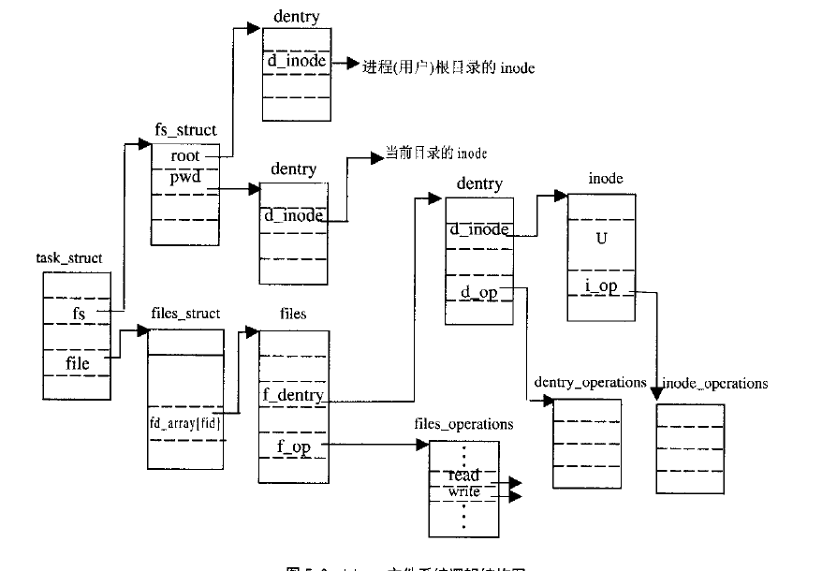

              磁盘结构                   内存结构

             ext2_inode ---------- inode

           ext2_dir_entry_2 ------ dentry

     磁盘第一逻辑块为引导块，用于引导系统启动，第二逻辑块即为文件系统根设备，即为 super_block。

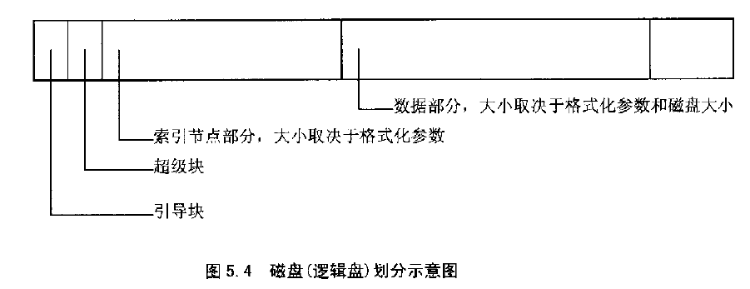

      内核函数__user_walk用于根据给定路径获取其inode。

      dentry_hashtable：内存dentry哈希表，保存当前所有dentry结构

      inode_hashtable:   内存inode哈希表，保存已创建的inode结构

      dentry内队列说明： d_hash 挂入全局dentry_hashtable 表中

                                       d_lru 共享为0是挂入dentry_unused表中

                                       d_child 挂入父节点的d_subdirs队列中

                                       d_parent指向父节点的dentry结构

                                       d_subdirs 包含子节点dentry队列

                                       d_alias 挂入对应inode的i_identry队列

                                       d_vfsmount 该目录项对应的设备vfsmount结构队列

       inode结构说明：    i_identry 为所有引用该inode的dentry队列

                                      d_sb: 设备super_block

                                      i_rdev：节点所代表的设备号

                                      i_dev： 节点所在的设备号 如/dev

                                      i_bdev：如果此结构代表块设备，该指针指向一个block_device结构，为该设备的控制结构

                                      bd_op：块设备函数跳转表

       vfsmount结构：     mnt_mountpoint安装点的dentry结构

                                      mnt_root为所安装设备上的根目录dentry结构

                                      mnt_hash连入到dentry的d_vfsmount 上

                                      mnt_sb为所安装设备的super_block结构

                                      mnt_instances连入到其super_block的s_mounts上

                                      mnt_parent指向上一层vfsmount结构

**16. Linux用户及权限**

     数据结构 task_struct ->uid：当前用户id

                    task_struct->suid: 暂时改变euid是记录原来的euid值以便以后恢复

                    task_struct->euid: 当前有效的用户id

                    task_struct->fsuid: 当前访问文件系统的用户id

      哈希表uidhash_table：所有task_struct根据其uid的哈希值挂入其某个队列中。

      队列super_blocks: 包含所有super_block结构

      file_systems： 为所有文件类型队列，该结构在系统初始化时通过register_filesystem注册，对于ext2文件系统其type结构为ext2_fs_type

      mount文件系统过程：

      sys_mount [系统调用，拷贝type, dir_name及dev_name等参数到内核空间后]

                     --> do_mount  [参数检查，根据flags决定后续操作类型]

                          or --> 若flags设置MS_REMOUNT： do_remount

                          or --> 若flags设置MS_BIND： do_loopback

                          or --> 若flags设置MS_MOVE： do_move_mount

                          or --> 其他： do_new_mount [须有CAP_SYS_ADMIN权限]

                                 --> do_kern_mount

                                       --> get_fs_type [调用find_filesystem获取文件系统类型] file_systems为所有文件类型队列，该结构在系统初始化时通过register_filesystem注册，对于ext2文件系统其type结构为ext2_fs_type

                                       --> alloc_vfsmnt [分配vfsmount结构 ]

                                       --> type->get_sb (ext2_get_sb) [获取文件设备的super_block]

                                           --> get_sb_bdev

                                               --> open_bdev_excl --> blkdev_get --> do_open

                                               --> fill_super (ext2_fill_super)

                                                    --> sb_bread

                                       --> security_sb_kern_mount

                                 --> do_add_mount

**17. Linux通讯之管道实现**

     系统调用sys_pipe，返回fd数组，fd[0]为读文件，fd[1]为写文件

           sys_pipe

                  ----> do_pipe

                        ----> get_empty_filp 为f1, f2创建对应的file结构

                        ----> get_pipe_inode 为管道文件创建对应的inode结构

                               ----> new_inode 创建管道inode结构

                               ----> pipe_new 为管道inode创建成员i_pipe指向的pipe_node_info结构，并分配一页内存赋给i_pipe.base

                        ----> get_unused_fd 为f1，f2获取空闲的fd号

                        ----> d_alloc 为管道文件创建dentry结构

                  ----> copy_to_user 拷贝创建的fd数组到用户空间

     pipe_mnt： 全局变量，代表管道的vfsmount结构

     管道文件inode的file_operations： rdwr_pipe_fops

     管道文件的dentry_operations: pipefs_dentry_operations

     管道两端文件操作的file_operations： read_pipe_fops & write_pipe_fops

注：一般文件系统中file->f_op和inode->i_fop指向同一个file_operations结构，但对于pipe来说其inode->i_fop 指向rdwr_pipe_fops而file->f_op分别指向read_pipe_fops & write_pipe_fops ，从而实现一边只读一边只写。

管道文件类型： pipe_fs_type

    命名管道：

     创建命名管道文件： mknod mypipe p

管道文件类型： pipe_fs_type

     管道文件inode的file_operations： def_fifo_fops

     管道文件的dentry_operations: pipefs_dentry_operations

     管道两端文件操作的file_operations： read_fifo_fops & write_fifo_fops & rdwr_fifo_fops

**18. Linux通讯之信号**

     每个进程的task_struct->sig指向一个signal_struct结构，该结构为信号向量表

     task_struct->sighand ---> {

                                                      k_sigaction action[_NSIG] --->   {

                                                 }                                                                 __sighandler_t sa_handler   信号服务程序

                                                                                                                   unsigned long sa_flags

                                                                                                                    sigset_t sa_mask   位图，1表示在服务程序中屏蔽对应信号

                                                                                                           }

     task_struct->signal ---> {

                                                sigpending shared_pending --->   {

                                              }                                                                 sigset_t signal 信号位图

                                                                                                                list_head list    信号队列

                                                                                                           }

     task_struct->sas_ss_sp 用户控件执行信号处理程序时堆栈位置

     task_struct->sas_ss_size 用户控件执行信号处理程序时堆栈大小

     task_struct->blocked 屏蔽信号位图，再是组织信号处理，屏蔽解除后信号还要得到处理

     系统调用设置信号 sys_signal -----> do_sigaction

     系统调用发送信号 sys_kill -----> kill_something_info (pid=0 发给同组所有进程 pid=-1发给系统所有进程)

                                                       ----> (pid > 0) kill_proc_info

     系统调用发送信号 sys_signalqueue -----> sys_rt_sigqueueinfo ----> kill_proc_info  ----> group_send_sig_info

                                                      ----> __group_send_sig_info ----> send_signal ----> 挂入目标进程shared_pending队列并设置位图signal

     进程在从系统调用，中断或异常处理返回到用户控件前夕，又或者被从睡眠中唤醒时要检查是否有信号，并处理之。

     系统空间返回用户空间汇编代码ret_with_reschedule中compl $0 , sigpending(%ebx)  jne signal_return 并执行do_signal函数

        do_signal ----> get_signal_to_deliver

                         ----> handle_signal

                                 ----> setup_frame 在执行信号处理程序之前，将系统空间堆栈原始框架复制到用户堆栈中，并修改系统堆栈esp

指向修改后的用户堆栈顶部，更改eip指向信号处理程序地址ka->sa.sa_handler，这样从系统空间返回用户空间后将从信号处理程序开始执行。

信号处理返回：

      系统调用sys_sigreturn

**18. Linux通讯之报文**

     重要数据结构：

           msg_ids： 内核全局数据结构，用来管理报文队列。

           msg_ids->ipc_id* entries: 用于保存报文队列结构ipc_id的数组

           msg_queue： 该结构对应着一个报文队列，其成员q_perm的地址被写入一个ipc_id机构并被填入msg_ids->entries数组便于管理。

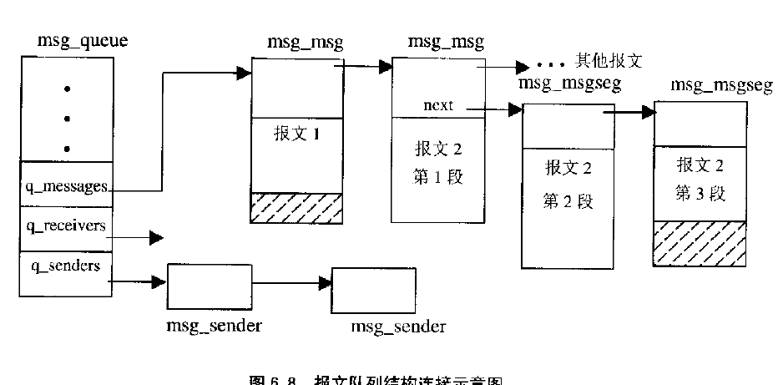

     系统调用sys_ipc，实际上该系统调用处理的操作多达11种，包括报文，信号量及共享内存等。对于报文处理的分支，代码路径如下：

      case: MSGSND

                sys_msgsnd

                      ----> get_user 拷贝msg_type到内核

                      ----> load_msg 拷贝msg内容到内核

      case: MSGRCV

                sys_msgrcv

      case: MSGGET

                sys_msgget  根据给定键值创建或获取报文队列

     case: MSGCTL

                sys_msgctl

**18. Linux通讯之共享内存**

     重要数据结构：

           shm_ids： 内核全局数据结构，用来管理共享内存区。

           shm_ids ->ipc_id* entries: 用于保存共享内存区结构ipc_id的数组

           shmid_kernel： 该结构对应着一个共享内存区，其成员shm_perm的地址被写入一个ipc_id机构并被填入shm_ids ->entries数组便于管理。

           shm_mnt： 内核全局变量，指向共享内存文件系统的vfsmount结构

           共享内存文件的f_op指向shmem_file_operations，而他的inode的i_fop指向shmem_file_operations

     共享内存通过文件映射实现，对应的文件类型为shmem_fs_type，该文件系统在系统初始化时通过kern_mount安装

     系统调用sys_ipc，共享内存分支代码路径如下：

      case: SHMGET

                sys_shmget 共享内存区的创建及查找，创建共享内存映射文件并将共享内存区对应shmid_kernel 挂入shm_ids

      case: SHMAT

                do_shmat 建立共享内存区映射

                      ----> do_mmap

      case: SHMDT

                sys_shmdt

     case: SHMCTL

                sys_shmctl

**18. Linux通讯之信号量**

重要数据结构：

sem_ids: 结构为ipc_ids，成员entries为以sem id为下标的数组

系统调用：

sys_semget

   ----> newary

sys_semctl

sys_semop

   ----> sys_semtimedop

**19. Linux之内存管理**

     重要数据结构：

           pgd_t: 页目录

           pmd_t： 中间目录

           pte_t： 页表项

           mem_map：内核全局变量， 该数组代表系统全部物理页面，其内容在系统初始化时创建。

           pglist_data： 存储节点链表

           zone：管理区结构

           zone.free_area: 一个数组，数组下标为连续空闲页面大小2,4,6,8...开2的幂，分别指向对应大小物理块队列

           vm_area_struct：虚存区间数据结构

           node_data：定义为struct pglist_data *node_data[]，内核全局数组包含所有物理页面

     linux内核页面映射机制被设计成3层，页目录PGD, 中间目录PMD 和页表 PT

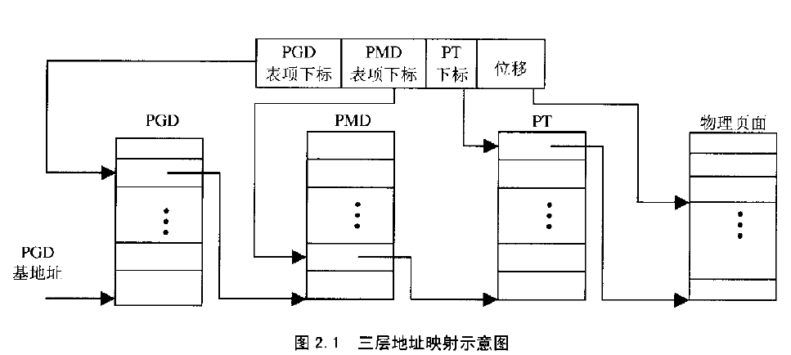

               各表项下标所占位数可设置，一般为2层设置，因此PGD为10位而PT为10位，位移为12位。

               内核占据地址0xC0000000~0xFFFFFFFF的1G空间，内核虚地址映射即为vaddr + 0xC0000000 = paddr

**全局段描述表GDT：**

               段寄存器中13位用作GDT下标，因而GDT有8192个表项。

               固定表项1：永远为空

               固定表项2：内核代码段

               固定表项3：内核数据段

               固定表项4：当前进程代码段

               固定表项5：当前进程数据段

               ...... 除其他系统开销外还剩余8180项，每一个进程占用2项（代码段和数据段），因此理论上系统最多支持4090个进程。

**段映射**

                  代码段寄存器CS，根据CS内容映射段描述表

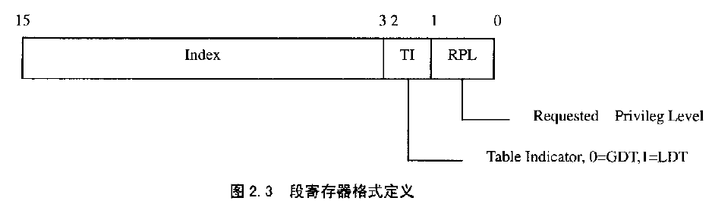

                    段寄存器值：

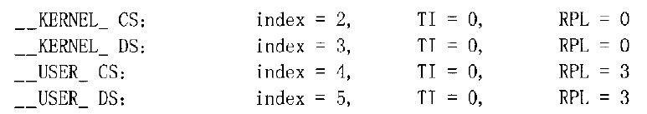

                   TI都为0，因此内核中全部使用GDT。GDT初始内容在head.S中定义：

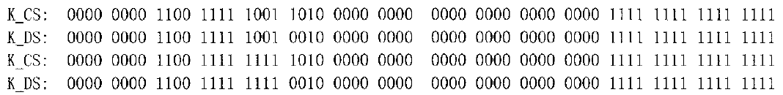

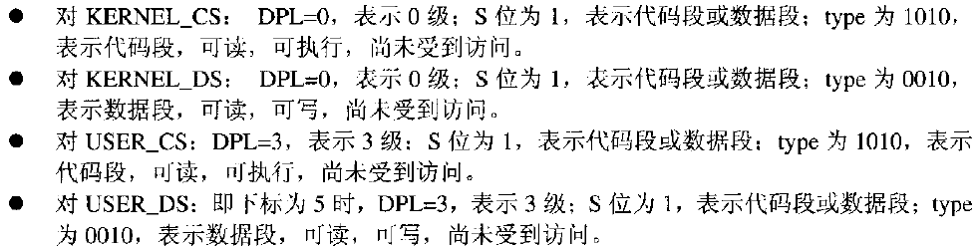

            B0~B15和B16~B31为段基址，但段描述符中各个段基址都为0，因而linux中各段基址都相同，虚地址段映射的结构都为其自身，到此段映射结束，下一步开始也映射。

**页映射**

                  页映射根据页表完成，每个进程都有其页表结构PGD，页表地址保存在进程的mm_struct结构中。每当一个进程将要被运行时，内核都要讲起页表地址设置到寄存器CR3中。

                  虚地址高10位用于页目录下标找到对应页表，虚地址中间10位用于页表下标找到对应目录，剩余12位为对应页中的偏移。

                  映射中MMU先检查表项中状态位P，1表示该页在内存中，如果为0，MMU将因无法映射而产生一次缺页异常。如果映射成功，高20位将可以被用来作为下标在数组mem_map中找到对应的物理页面。

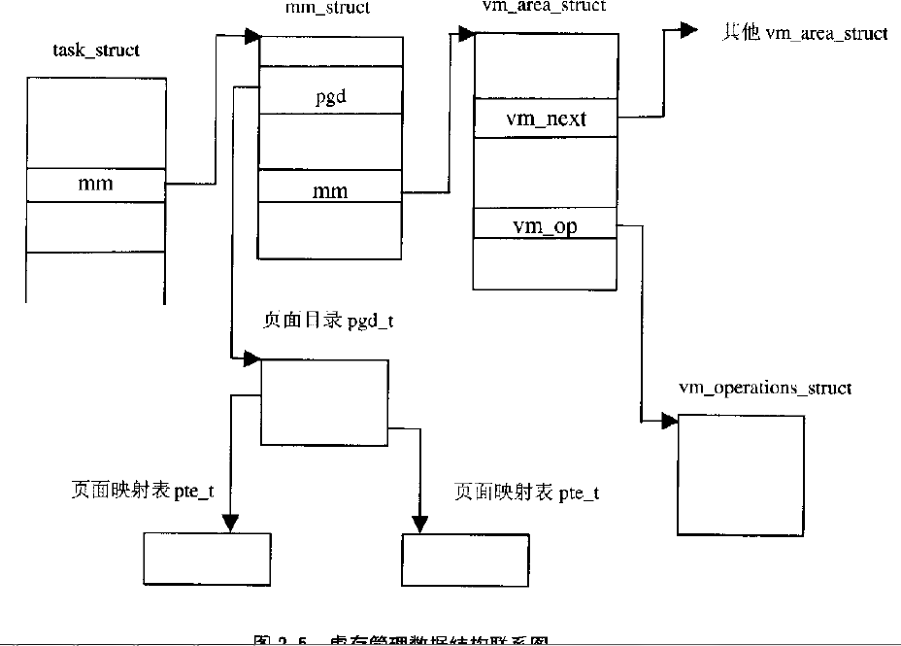

**虚存管理**

虚存以vm_area_struct结构进行管理，该结构代表虚存地址区间，内核以红黑树的形式保存所有虚存区间，该红黑树的根节点保存在进程对应的mm_struct结构中。内核根据要访问的虚地址在红黑树种查找对应的虚存区间，如果找不到则会产生一个页面出错异常，通过异常处理响应机制，最终走到处理程序主体do_fault_page函数。

             越界访问通常是有问题的，只有一种情况除外，那就是堆栈访问，堆栈越界访问可能将触发堆栈伸展。

**物理页面管理**

            数据结构：

                zone

                swap_info_struct： 描述和管理用于交换的文件及设备

                swap_info_struct.swap_map： 数组，数组中每一个元素代表一个盘上页面

                swap_info：swap_info_struct结构的数组，因为系统可能存在多个交换设备，该数组管理系统中所有交换设备

                swap_list：系统中所有交换设备按优先级排列的队列

                swp_entry_t：盘上页面对应的页面表项，他是一个32位无符号整数，具体结构如下：

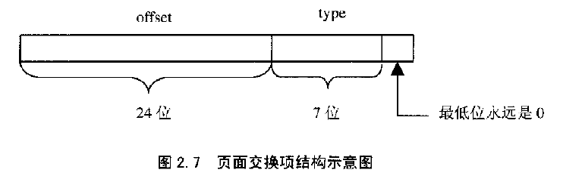

                                  offset：表示页面在磁盘设备或文件中的位置，即逻辑页面号

                                  type: 指页面在哪一个文件中

             物理页面：内存页面（内存中）和盘上页面（磁盘上）

             内存页面：系统初始化时根据检测到的内存大小，按页面大小将内存分成若干页面，并创建page结构与之对应并管理。

             页面周转包含两方面的意思，一方面是页面分配，使用和回收，另一方面是盘区交换。并不是所有页面都可以交换出去，事实上只有用户空间页面可以交换出去。

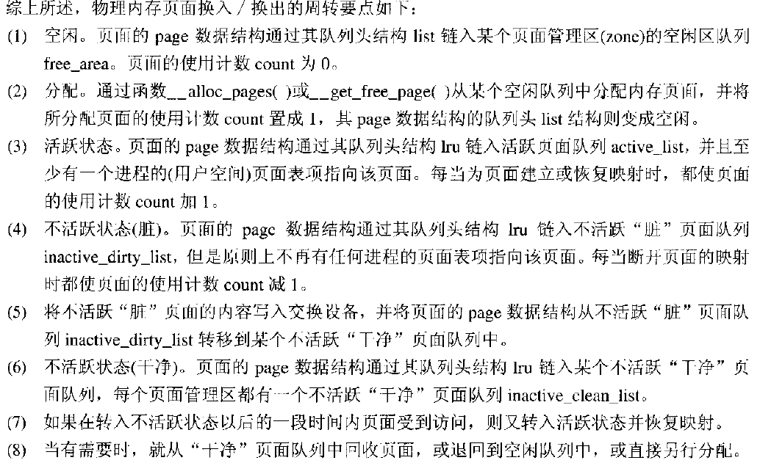

              内存用户控件布局：

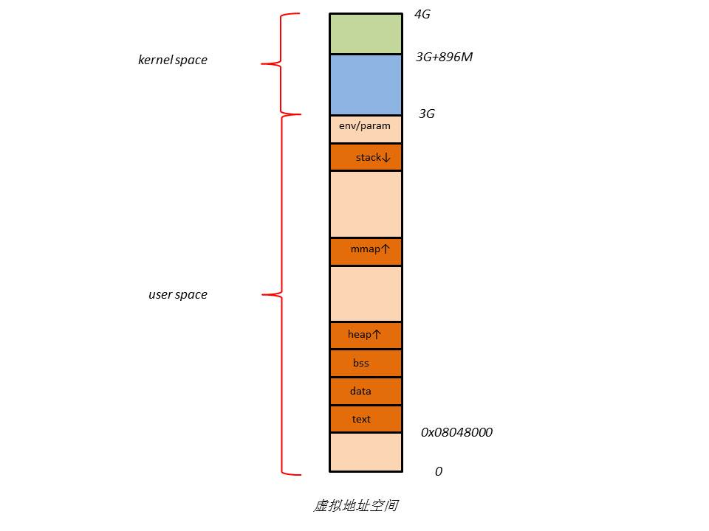

               内存物理空间布局：

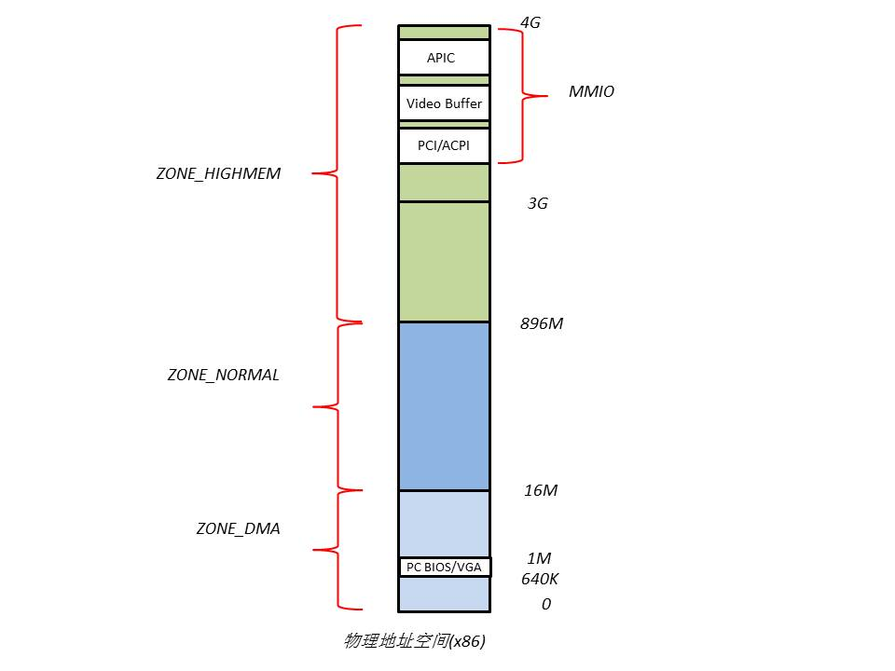

**20. Linux之设备驱动**

     重要数据结构：

          chrdevs：系统中字符设备数组

      linux设备分为两大类，一类为像磁盘一样已记录块为单位输入输出的设备，成为块设备，一类为想键盘一样以字符或字节为单位输入输出的，成为字符设备。设备文件节点记载着设备建立连接所需的信息，分为三部分，第一部分是设备类型，第二部分是主设备号，第三部分为次设备号。

**系统调用mknod**： 用于创建设备文件

             sys_mknod

                      -----> vfs_mknod

                              ----> dir->i_op->mknod (ext2_mknod)

                                      ----> ext2_new_inode 创建对应设备文件的inode

                                      ----> init_special_inode 设置设备文件inode结构的i_fop和i_rdev

                                      ----> mark_inode_dirty 将inode标记为dirty

                                      ----> ext2_add_nondir 将inode加入其所在目录的文件队列中，并将本文件的inode和dentry挂钩

**系统可安装模块**

         系统调用： 1. create_module：2.6已经删除该系统调用

                            2. sys_init_module

                                         ----> load_module 创建module数据结构

                                         ----> mod->init 调用module的init_module函数对module进行初始化

                            3. query_module： 2.6已经删除此系统调用

                            4. sys_delete_module

          数据结构：

                  module_symbol: 描述一个符号，包括符号名及其地址

                  module_ref: 描述模块间的关系

                  module： 对应一个可安装模块，内核中的module通过next指针练成队列

                  module.name：模块名

                  module.size：模块大小

                  module.init：指向模块的init_module函数

                  module.cleanup：指向模块的cleanup_module函数

                  module.syms：指向一个module_symbol数组，即为模块符号表

                  module.nsyms：指明syms数组大小

                  module.deps：指向一个module_ref数组

                  module.ndeps：指明deps 数组大小

                  modules：全局数组，用于保存系统所有module

                  kernel_module：内核对应的module结构

**安装sparcaudio声卡驱动实例：**

                   sparcaudio_init 模块入口函数，对可安装模块他是init_module函数

                       ---> devfs_register_chdev 注册字符设备

                           ---> register_chrdev  注册字符设备，将创建的字符设备写入chrdev数组

                       ---> devfs_mk_dir 创建设备文件所在的目录

**20. Linux之系统引导及初始化**

     i386系统：

          1. 加电后从地址0xFFFF0执行程序指令，故此位置上必须为不挥发存储器。

          2. 此程序一般很小，称为引导程序，用于从读入引导扇区，引导扇区上包含操作系统相关的数据（例如系统映像的位置）和程序，引导扇区上还可能是另一个程序，称为“引导装入程序”，由它引导装入操作系统映像。具体：BIOS读取引导扇区读入0x7c00，然后从0x7c00处开始执行引导扇区代码

          3. 引导扇区程序将其自身搬运到0x90000处，并跳转到那里继续执行，然后从磁盘上读入setup和内核映像，setup被读到0x90200

          4. 跳转到0x90200处执行，做好执行内核代码准备，包括映像解压缩

          5. 内存的头640K（0x00000~0xA0000），0x90000~0xA0000用于存放bootsec和setup程序，0x00000~0x10000保留给BIOS，剩余8个64k即512K空间，除去4k用于引导命令行和传递内核参数，剩余508k可用于存放内核映像

          6. 对于小映像zImage被装载在508K内，对于大映像bzImage则被装载在地址0x100000，不管大映像还是小映像，解压后都放在地址0x100000

          7. setup完成内核映像解压后，跳转到0x100000处执行内核本身

**内核启动阶段 1：**

          8.  内核映像代码入口startup_32，其物理地址为0x100000，虚地址为0xC0100000

          9.  创建临时页表

          10. 创建进程0

          11. 创建中断描述表IDT

          12. start_kernel

**内核启动阶段 2：**

          13.  页表，内存等资源初始化

          14.  kernel_thread启动init进程即进程1

          15.  网络等设备初始化，文件系统建立

**20. Linux之内存分配**

   sys_brk  
        ----> 若堆地址小于当前堆地址，则缩减堆  
            ----> do_munmap  
        ----> 若扩大堆  
        ----> find_vma_intersection 检验新对地址是否在存在的VMA中，若没有则：  
        ----> do_brk  
            -----> find_vma_prepare 找到起始地址所在的VMA，若找到则先umap新虚地址段，然后repeat此步骤  
            -----> vma_merge 将新的虚地址段merge到现有的VMA中，若不能merge则需要创建新的VMA  
            -----> kmem_cache_alloc 分配新的VMA  
            -----> vma_link 把新的VMA加入到红黑树种  
        ----> 更新brk到mm_struct

**21. Linux之epoll实现**

POLL：

sys_poll  系统调用

             ----> poll_initwait 创建该POLL的poll_wqueues，并设置其poll_table.qproc = __pollwait

             ----> while() {}  将传入的fd拷入内核空间并将其加入poll_list队列中 （此处拷贝fd是性能瓶颈）

             ----> do_poll

                   ----> while() {} 对poll_list 中的fd执行POLL操作（此处顺序poll是性能瓶颈）

                          ----> tcp_poll 对tcp socket调用此poll函数

                                 ----> poll_wait

                                       ----> p->qproc 此处调用注册的__pollwait 函数

                                            ----> 将当前进程current挂入socket的设备等待队列sk->sk_sleep

              ----> while() {} 对poll_list中所有fd读取其revents，并拷贝到用户空间

EPOLL：

    eventpoll_init 初始化epoll module

          ----> kmem_cache_create  创建cache用于分配epitem

          ----> kmem_cache_create  创建cache用于分配eppoll_entry

          ----> register_filesystem 创建epoll的文件系统，类型为eventpoll_fs_type

          -----> kern_mount 创建虚拟文件系统的根eventpoll_mnt

   sys_epoll_create 创建新的epoll

          ----> ep_getfd 在epoll文件系统中创建新的文件

                ----> get_empty_filp

                ----> ep_eventpoll_inode

                ----> get_unused_fd

          ----> ep_file_init 分配并初始化eventpoll，并将其挂入file->private_data

sys_epoll_ctl  设置epoll

          ----> ep_find 根据传入socket的fd在file->private_data 内的红黑树种查找

          ----> (EPOLL_CTL_ADD:ep_insert) 插入操作

                 ----> EPI_MEM_ALLOC 分配epitem

                 ----> init_poll_funcptr 设置epq.pt.qproc = ep_ptable_queue_proc

                 ----> tfile->f_op->poll 对于tcp socket调用tcp_poll函数

                        ----> poll_wait

                               ----> ep_ptable_queue_proc

                                      ----> init_waitqueue_func_entry 注册回调函数到ep_poll_callback到epoll的等待队列，当设备有数据时，回调函数将对应epitem挂入epoll的rdllist

                                      ----> add_wait_queue

                 -----> ep_rbtree_insert 将新的epoll节点插入红黑树

          ----> (EPOLL_CTL_DEL:ep_remove) 删除操作

          ----->  (EPOLL_CTL_MOD:ep_modify) 修改操作

sys_epoll_wait  读取epoll上的事件

          ----> ep_poll

               ----> ep_events_transfer

                      ----> ep_collect_ready_items 循环rdllist队列，将ready的epitem的txlink挂入txlist

                      ----> ep_send_events

                           ----> list_for_each 循环txlist

                           ----> epi->ffd.file->f_op->poll 重新poll对应socket

                           ----> __put_user 将socket上的event拷贝到用户空间

对于POLL的两处瓶颈：

1. 每次调用POLL都要拷贝fd数组到内核空间，如果数量巨大则会造成性能瓶颈。对于EPOLL，fd通过epoll_ctrl传入内核并保存在红黑树种，以后epoll_wait不够用再次拷贝，规避了拷贝的瓶颈。

2. POLL每次调用都要循环调用所有fd的poll操作，同样在fd数量巨大时会造成瓶颈。对于EPOLL，poll操作只会在有数据的fd上进行（异步操作，通过回调函数），并且poll操作不会被epoll_wait时被调用，epoll_wait只是读取当前ready的fd的事件。

            ----> sock_map_fd  为socket创建file结构接分配文件号，并建立文件与socket之间的关系

                  ----> get_unused_fd  获取当前未用的文件号

                  ----> get_empty_filp 为file结构获取内存

                  ----> d_alloc  为该socket文件创建dentry结构

                  ----> d_add 将创建的dentry与创建的inode关联

                  ----> fd_install 将创建的file结构与获取的文件号关联，即将file结构按fd下标挂入当前进程的打开文件数组current->files中